Детский отдел
Час познаний и открытий «Мудрые сказки Нины Павловой»

Детский отдел МКУК «Центральная библиотека городского поселения г. Поворино» присоединился к IV Межрегиональной акции «Читаем книги Нины Павловой».

Акция проводится в целях продвижения детского чтения, экологического воспитания детей и популяризации творчества писательницы Нины Михайловны Павловой.

Организатор Акции - муниципальное бюджетное учреждение культуры Красносулинского района «Межпоселенческая центральная библиотека».

6 февраля 2020 года библиотекари Детского отдела организовали для активных читателей час познаний и открытий «Мудрые сказки Нины Павловой».

В начале мероприятия школьников познакомили с биографией и творчеством Н. М. Павловой, продемонстрировали учащимся презентации «Детская писательница Нина Михайловна Павлова», «Разноликая природа», «Загадки цветов» о жизни и творческом наследии писательницы.

Также для посетителей библиотеки была оформлена книжно-иллюстративная выставка «Зелёное перо Нины Павловой». На экспозиции были представлены книги Нины Михайловны «Зимние сказки», «Загадки цветов», «Мышонок заблудился», «Жёлтый, белый и лиловый» и научно-популярная литература о лекарственных растениях и цветах.

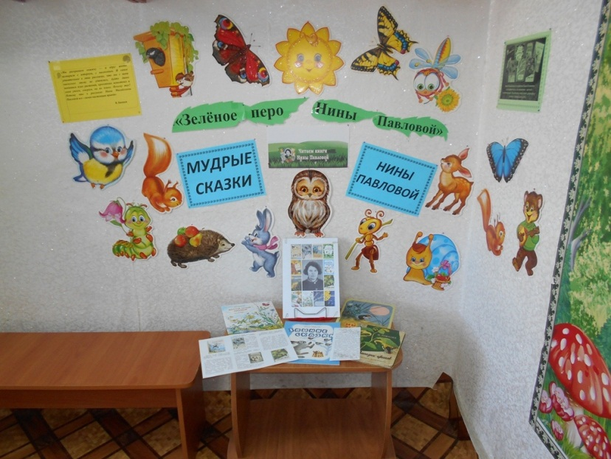

Мальчишки и девчонки прочитали лучшие произведения автора: «Находка», «В живой комнатке», «Как облачко», «Жёлтый, белый, лиловый», «Под кустом», «Травка Пупавка», «Гвоздика травяная», «Чистотел», «Чистяк», «Сердечник», «Вьюнок», «Недотрога», «Колокольчик», «Земляничка», «Хитрый одуванчик», «Мышонок заблудился», «Нежеланный гость», «Миллионы миллионов и одна снежинка», «Зимняя пирушка», «Сёстры шишки», «Живая бусинка», «Большое чудо».

Читатели делились впечатлениями, активно отвечали на вопросы, участвовали в интерактивной игре, разгадывали кроссворд, расшифровывали ребус.

Рефлексия показала, что детям очень понравились увлекательные истории о приключениях мышонка, муравья и пчелы, червяка и гусеницы. Затаив дыхание, ребята слушали увлекательные и познавательные истории о лекарственных растениях и цветах. Книги Н. М. Павловой учат читателей бережно относиться к каждому живому существу. Вместе с ребёнком автор удивляется и радуется, смотрит на мир его глазами и потому видит в природе то, что может быть скрыто от других.

